锦江麦德龙现购自运有限公司常州武进商场
2019年常州纺院端午节福利方案C套餐

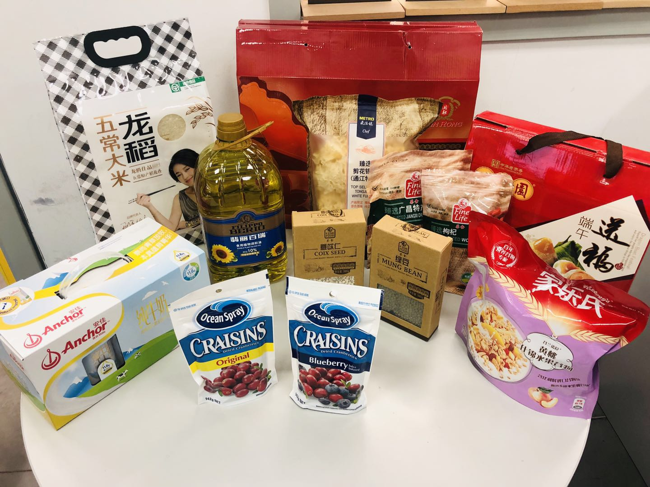

商品编码 | 商品名称 | 牌面价格 | 团购价格
 | 意大利进口翡丽百瑞葵花籽橄榄油4L | 128.00 | 85.00
175785 | 龙稻五常大米 5kg | 88.68 | 87.00
91666 | 安佳超高温灭菌全脂牛奶250ml*10 | 67.88 | 60.00
168939 | 家乐氏谷兰诺拉黄桃什锦水果谷物 210g(35g*6) | 26.01 | 24.00
148228 | 优鲜沛 原味蔓越莓干 142g | 20.00 | 17.00
148229 | 优鲜沛 蓝莓味蔓越莓干 142g | 20.26 | 17.00
咀香园端午送福礼盒960g | 鲜肉粽100g*2 | 79.00 | 60.00
咀香园端午送福礼盒960g | 笋干肉粽100g*2 | 79.00 | 60.00
咀香园端午送福礼盒960g | 豆沙粽100g*2 | 79.00 | 60.00
咀香园端午送福礼盒960g | 咸鸭蛋60g*6 | 79.00 | 60.00
干货礼盒 | FL臻选枸杞250g | 198.00 | 150.00
干货礼盒 | MC臻选剪花银耳150克 | 198.00 | 150.00
干货礼盒 | FL臻选洪湖特产莲米 250g | 198.00 | 150.00
干货礼盒 | FF薏苡仁450g | 198.00 | 150.00
干货礼盒 | FF绿豆 460g | 198.00 | 150.00
合 计（元） |  | 627.83 | 500.00

锦江麦德龙现购自运有限公司常州武进商场
2019年常州纺院端午节福利方案D套餐

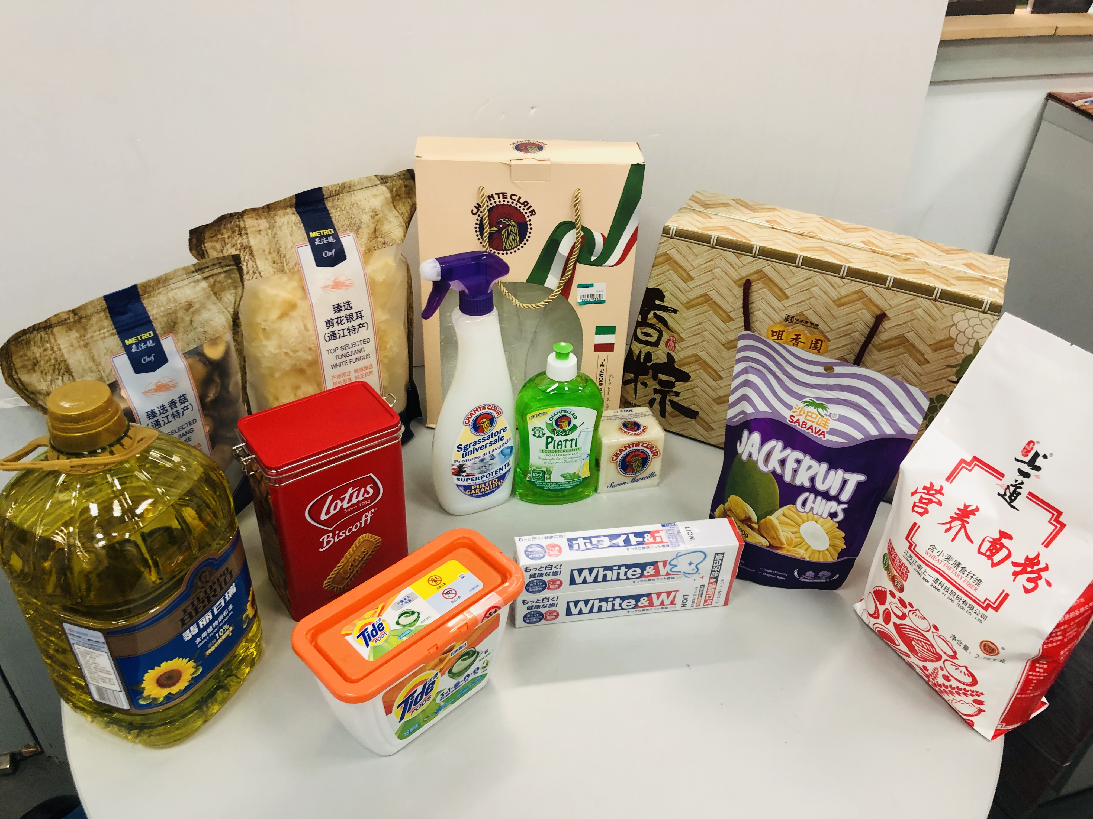

商品编码 | 商品名称 | 牌面价格 | 团购价格
215934 | MC臻选剪花银耳（通江特产）150克 SF | 35.00 | 26.00
215930 | MC臻选香菇（通江特产）250克 | 56.80 | 44.00
54495 | 上一道膳食纤维营养面粉2.25kg | 39.00 | 36.00
 | 意大利进口翡丽百瑞葵花籽橄榄油4L | 128.00 | 85.00
66525 | 和情 缤咖时焦糖饼干礼盒 312g | 49.00 | 39.00
168717 | 沙巴哇菠萝蜜干果 100g | 15.00 | 13.00
210186 | 汰渍3合1洗衣凝珠天然护衣356克(18颗) | 68.00 | 41.00
210874 | 日本狮王white&white美白牙膏150G*2支装 | 49.00 | 41.00
204933 意大利进口大公鸡头明星产品组合套装 | 进口浓缩洗洁精500ml | 106.00 | 75.00
204933 意大利进口大公鸡头明星产品组合套装 | 进口马赛洗衣皂 | 106.00 | 75.00
204933 意大利进口大公鸡头明星产品组合套装 | 进口多功能清洁剂625ml | 106.00 | 75.00
49079 咀香园 喜满香粽1.44kg | 笋干肉粽100g*2 | 106.00 | 75.00
49079 咀香园 喜满香粽1.44kg | 栗子肉粽140g*2 | 129.00 | 100.00
49079 咀香园 喜满香粽1.44kg | 蜜枣粽100g*2 | 129.00 | 100.00
49079 咀香园 喜满香粽1.44kg | 豆沙粽100g*2 | 129.00 | 100.00
49079 咀香园 喜满香粽1.44kg | 鲜肉粽100g*2 | 129.00 | 100.00
49079 咀香园 喜满香粽1.44kg | 咸鸭蛋60g*8 | 129.00 | 100.00
合 计（元） |  | 674.80 | 500.00

